CARTA DE PATROCINIO TORNEO DELIBERA 2017

PATRICIO WALKER PRIETO, Senador de la República, otorga patrocinio y apoyo a la Iniciativa Juvenil de “Educación ciudadana para la población”, la cual propone la creación de la ley EDUCACION CIUDADANA PARA TODOS, en la cual se propone destinar de carácter obligatorio un tiempo estimado en la televisión abierta de educación ciudadana para toda la población chilena, tomando en consideración que hoy en día nuestra democracia se ve afectada por la baja adhesión a la política desde un punto de vista de representatividad, donde la población no está conforme a la labor que cada organismo cumple, pero realmente está informada de las tareas y atribuciones que realiza cada integrante del estado, elegido popularmente, ante estas y otras preguntas, se genera nuestra iniciativa que no sólo se puede comenzar a educar en las escuelas como lo hará la Ley 20.911 promulgada el 28 de marzo del año 2016., propuesta presentada por el Liceo Bicentenario S.S. Juan Pablo Segundo, región de Tarapacá, en el marco de la 9ª Versión del Torneo Delibera, organizado por la Biblioteca del Congreso Nacional.

Atentamente,

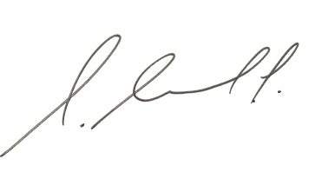
__________________________________
PATRICIO WALKER PRIETO
SENADOR POR AYSEN

Valparaíso, Junio de 2017

